주식 가격 데이터 분석 보고서
(2014-2018년 19개 종목 분석)
작성일: 2024년

1. 분석 개요
분석 기간 | 2014-09-19 ~ 2018-04-11
총 거래일 | 896일
분석 종목 | 19개
데이터 포인트 | 17,024개
종목명 | AAAA, FF, BBBB, ZZZZ, GG, DDD, WWW, CCC, GGMM, TTT, UUU, SSSS, XXX, RRR, YYY, MM, PPP, JJJ, SSXX

2. 종목별 수익률 분석

2.1 최고 수익률 종목 (상위 5)
순위 | 종목 / 수익률
1위 | ZZZZ: +330.72% 🏆
2위 | DDD: +157.74%
3위 | MM: +129.16%
4위 | YYY: +124.96%
5위 | FF: +113.48%

2.2 최저 수익률 종목 (하위 5)
순위 | 종목 / 수익률
1위 | SSSS: -87.20% 📉
2위 | RRR: -78.79%
3위 | UUU: -51.06%
4위 | GG: -44.62%
5위 | XXX: -9.82%

2.3 수익률 통계
평균 수익률 | +58.67%
최고 수익률 | +330.72% (ZZZZ)
최저 수익률 | -87.20% (SSSS)
양수 수익률 종목 | 14개 (73.7%)

3. 위험도 분석 (연간화)

3.1 Sharpe Ratio 상위 5 (위험조정 수익률)
순위 | 종목 | Sharpe Ratio | 연간 수익률 / 변동성
1 | ZZZZ | 1.566 | 45.25% / 28.89%
2 | MM | 1.255 | 25.40% / 20.23%
3 | JJJ | 1.007 | 21.73% / 21.59%
4 | FF | 0.965 | 24.58% / 25.46%
5 | AAAA | 0.845 | 19.52% / 23.09%

3.2 변동성 분석
• 가장 안정적인 종목: PPP (17.54%)
• 가장 불안정한 종목: SSSS (69.99%)
• 평균 변동성: 31.47%

4. 가격 변동 분석

4.1 가격 변동폭 상위 5
순위 | 종목 | 변동폭 | 변동률
1 | ZZZZ | 1,311.44 | 457.03%
2 | BBBB | 147.83 | 257.59%
3 | FF | 120.46 | 165.85%
4 | MM | 114.96 | 169.03%
5 | AAAA | 94.10 | 107.39%

4.2 극단적 변동 사례
• SSSS: 최저가 2.07 → 최고가 44.31 (2,040% 변동)
• RRR: 최저가 12.69 → 최고가 73.07 (476% 변동)
• DDD: 최저가 1.62 → 최고가 15.20 (838% 변동)

5. 연도별 성과
연도 | 평균 수익률 | 평가
2014 | +1.96% | 약세
2015 | +6.13% | 약세
2016 | +28.07% | 강세 📈
2017 | +14.73% | 중간
2018 | -2.95% | 약세 📉

분석: 2016년이 가장 좋은 성과를 보였으며, 2018년 초반에는 약세를 보임.

6. 상관계수 분석
평균 상관계수 | 0.213 (약한 양의 상관)
최고 상관계수 | 0.979 (매우 높은 양의 상관)
최저 상관계수 | -0.887 (강한 음의 상관)

해석: 종목들 간의 상관관계가 낮아 포트폴리오 다각화 효과가 우수합니다.

7. 일일 수익률 분포
평균 일일 수익률 | 0.0451%
일일 수익률 표준편차 | 2.1449%
최대 일일 수익률 | +52.29%
최소 일일 수익률 | -25.74%
양수 수익률 비율 | 50.99%

8. 주요 발견사항

8.1 긍정적 요소
- ZZZZ의 뛰어난 성과: 330% 이상의 수익률로 최고 성과 달성
- 포트폴리오 다각화 효과: 낮은 평균 상관계수(0.213)로 위험 분산 가능
- 2016년 강세: 전체 종목의 평균 수익률이 28%에 달함
- 양수 수익률 종목 다수: 73.7%의 종목이 양수 수익률 기록

8.2 부정적 요소
- SSSS의 극단적 손실: -87.2%의 심각한 손실
- 높은 변동성: 일부 종목의 변동성이 70% 이상
- 2018년 약세: 분석 기간 말미에 음수 수익률 기록
- 극단적 일일 변동: 최대 52% 이상의 일일 수익률 변동

9. 투자 시사점
- 위험 관리 필수: 높은 변동성으로 인한 손실 위험 존재
- 분산 투자 권장: 낮은 상관계수를 활용한 포트폴리오 구성
- ZZZZ 주목: 우수한 위험조정 수익률 (Sharpe Ratio 1.57)
- SSSS 회피: 극단적 손실과 높은 변동성으로 위험 높음

10. 투자 전략 권장사항

10.1 공격적 투자자
고수익 종목에 집중 투자하되, 위험 관리를 병행합니다.
- 추천 종목: ZZZZ, DDD, MM, YYY, FF

10.2 보수적 투자자
높은 Sharpe Ratio를 가진 안정적인 종목을 선택합니다.
- 추천 종목: MM, JJJ, FF, AAAA, SSXX

10.3 포트폴리오 구성 전략
낮은 상관계수를 활용하여 다각화된 포트폴리오를 구성합니다.
- 평균 상관계수 0.213으로 위험 분산 효과 극대화

10.4 회피 종목
극단적 손실과 높은 변동성을 보이는 종목은 회피합니다.
- 회피 종목: SSSS, RRR, UUU, GG, XXX

11. 결론
이 분석 기간(2014-2018) 동안 주식 시장은 전반적으로 긍정적인 수익률을 기록했습니다. 평균 58.67%의 수익률을 달성했으나, 종목별 편차가 매우 큽니다.
ZZZZ는 330% 이상의 뛰어난 수익률과 1.57의 높은 Sharpe Ratio로 최고의 투자 대상이며, MM과 JJJ도 우수한 위험조정 수익률을 보입니다.
반면 SSSS, RRR, UUU 등은 극단적인 손실을 기록했으므로 회피해야 합니다. 낮은 평균 상관계수(0.213)는 포트폴리오 다각화를 통한 위험 분산의 기회를 제공합니다.
투자자의 위험 선호도에 따라 적절한 종목 선택과 포트폴리오 구성이 중요합니다.

12. 첨부 자료
- stock_analysis_1.png: 기본 분석 그래프 (시계열, 상관계수, 누적 수익률 등)
- stock_analysis_2.png: 추가 분석 그래프 (월별, 연도별, 변동성 등)
- stock_analysis_3.png: 최종 분석 그래프 (Sharpe Ratio, 최대 낙폭 등)

부록: 상세 통계

A. 전체 종목 수익률 순위
순위 | 종목 | 수익률
1 | ZZZZ | +330.72%
2 | DDD | +157.74%
3 | MM | +129.16%
4 | YYY | +124.96%
5 | FF | +113.48%
6 | JJJ | +99.12%
7 | BBBB | +86.77%
8 | CCC | +85.45%
9 | AAAA | +81.95%
10 | SSXX | +66.45%
11 | PPP | +33.59%
12 | GGMM | +33.30%
13 | WWW | +22.71%
14 | TTT | +20.73%
15 | XXX | -9.82%
16 | GG | -44.62%
17 | UUU | -51.06%
18 | RRR | -78.79%
19 | SSSS | -87.20%

부록: 분석 그래프

그래프 1: 기본 분석
주요 종목의 시계열 추이, 상관계수 히트맵, 누적 수익률, 변동성 비교를 보여줍니다.
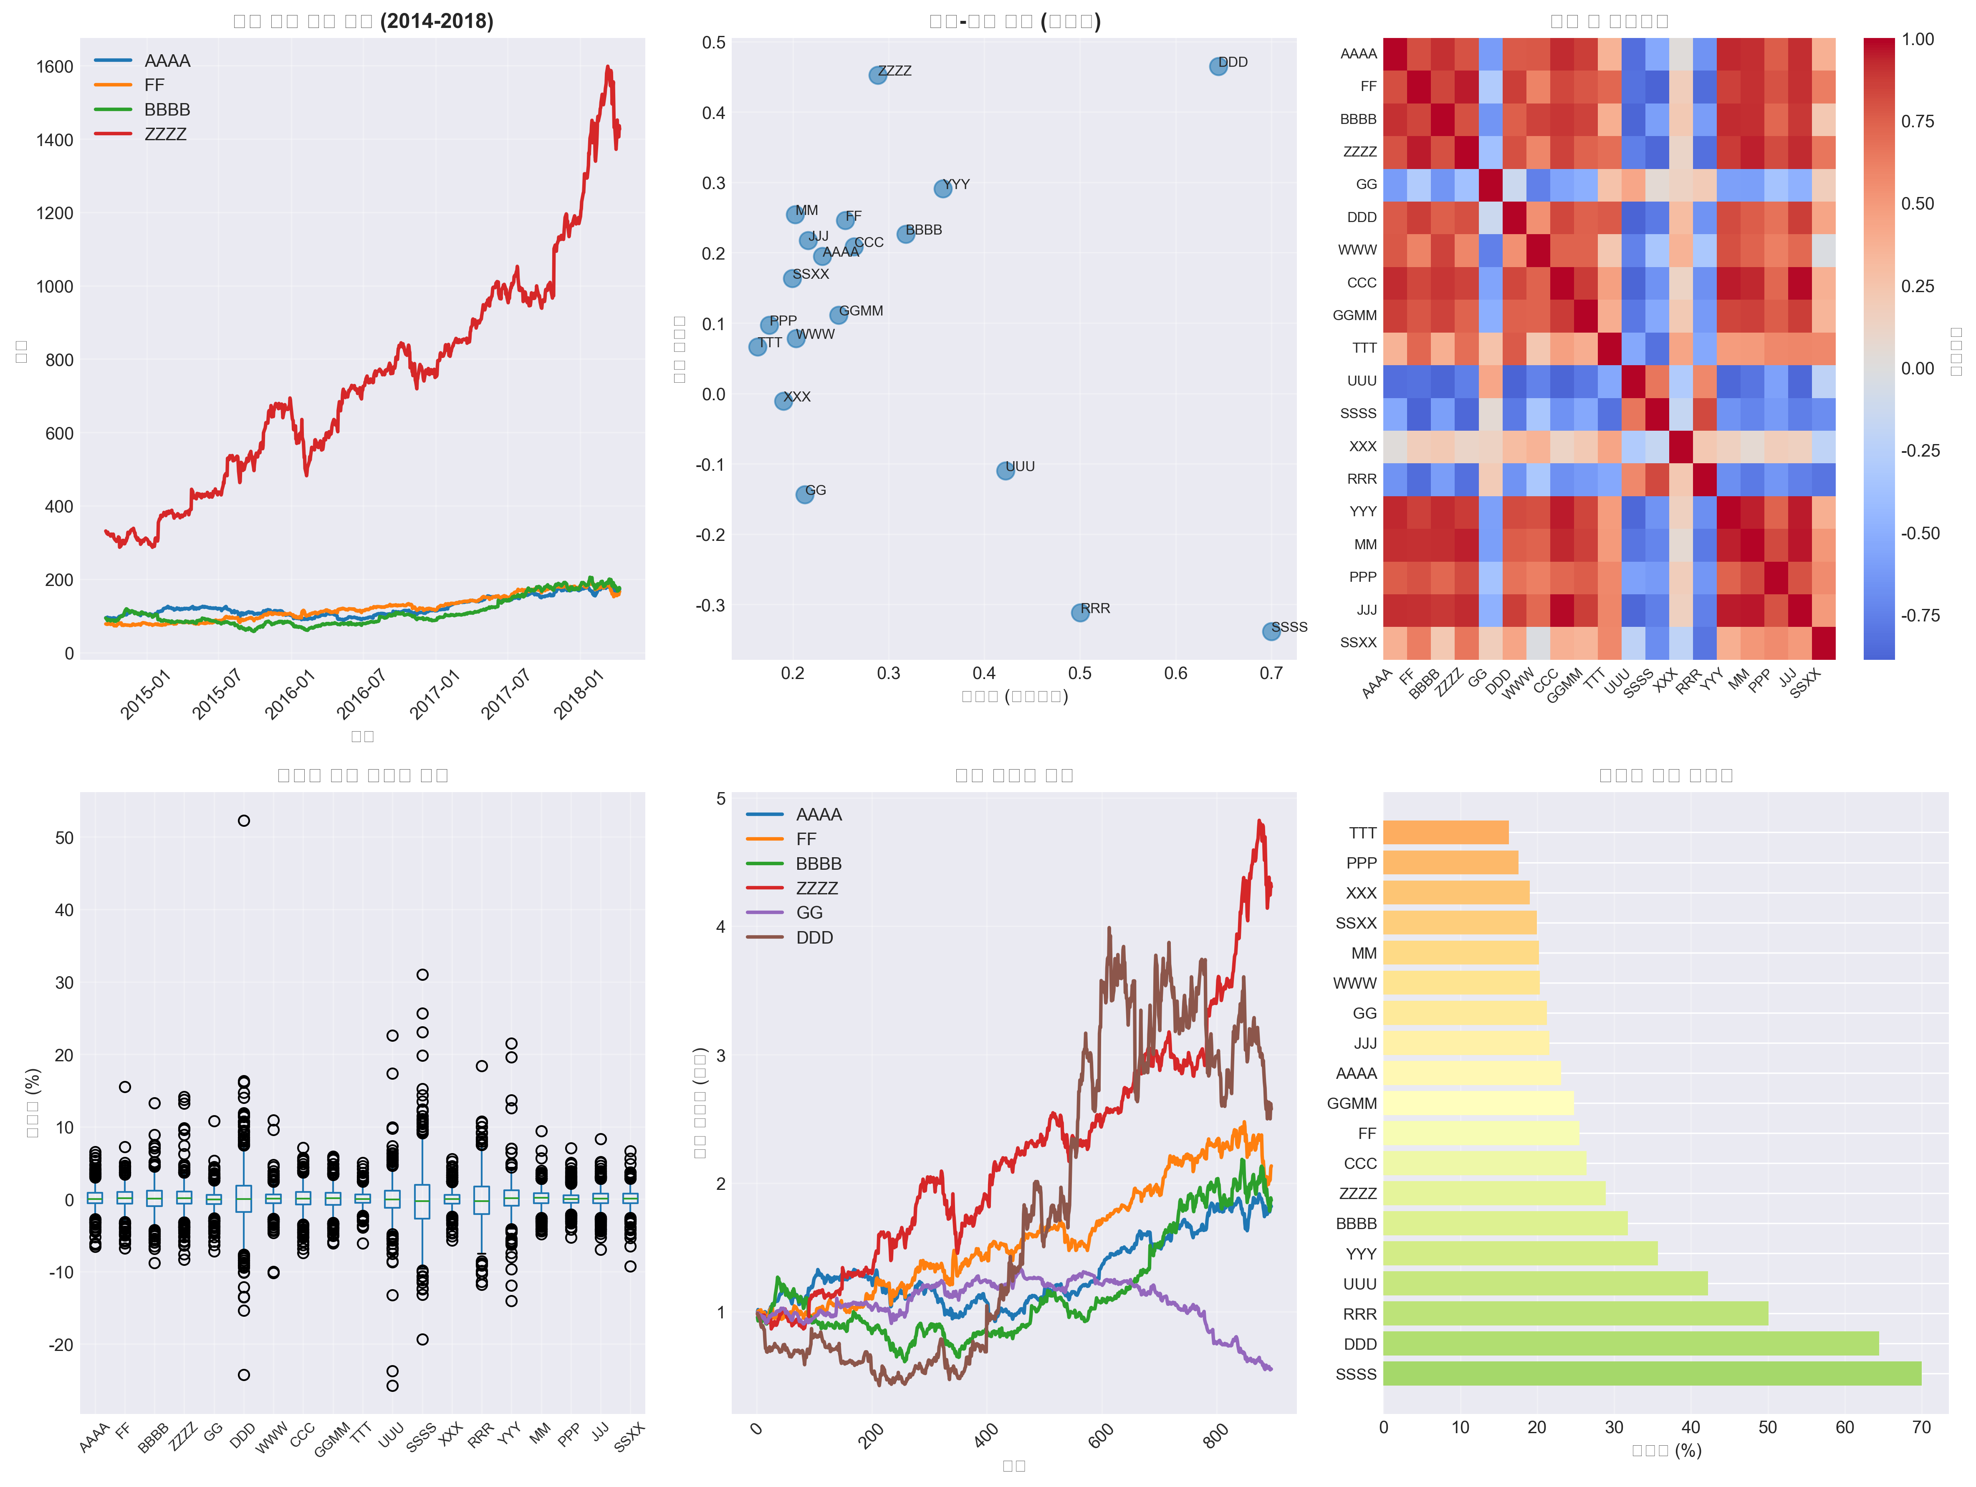

그래프 2: 추가 분석
월별/연도별 수익률, 가격 변동폭, 일일 수익률 분포, 이동 변동성 추이를 보여줍니다.
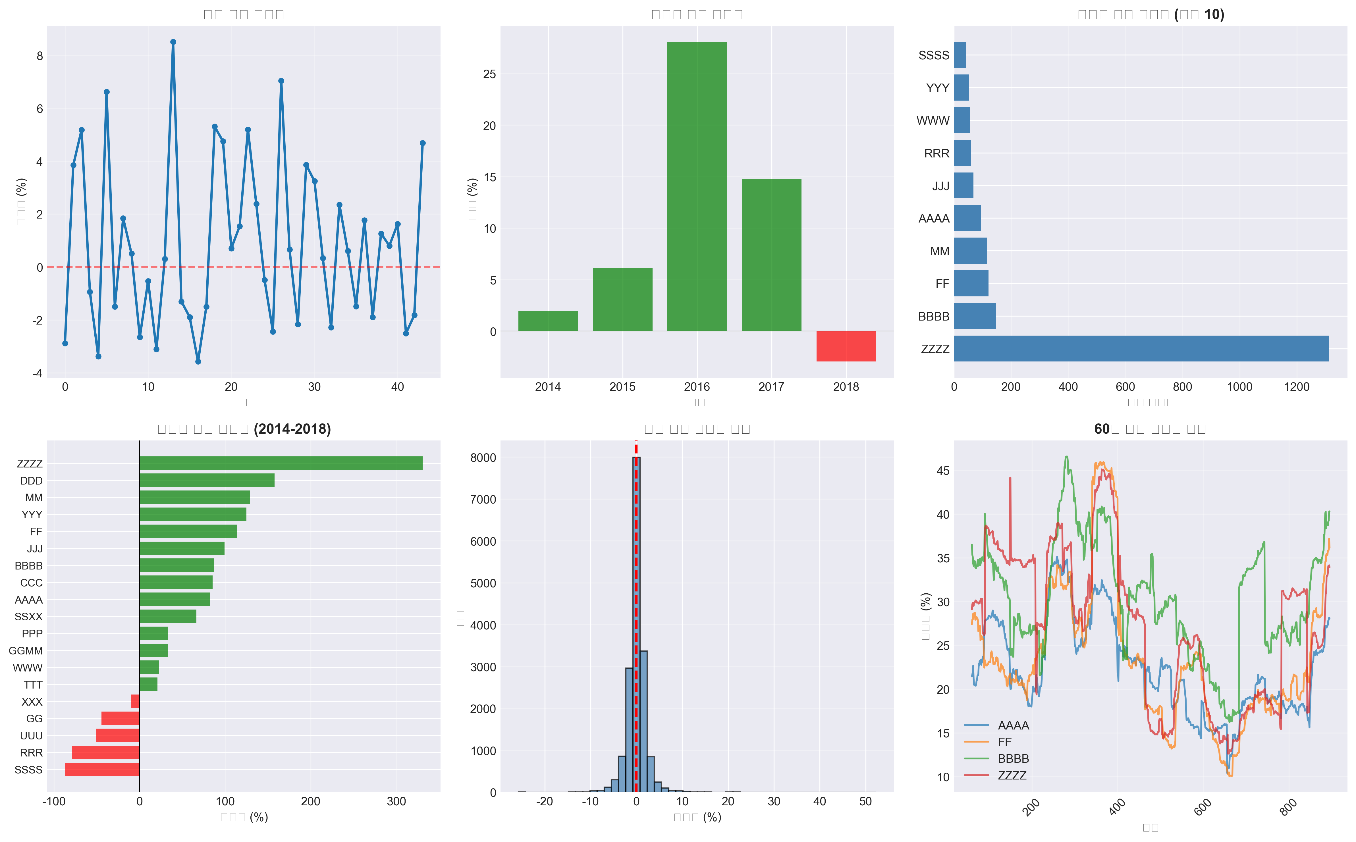

그래프 3: 최종 분석
Sharpe Ratio 비교, 위험-수익 분석, 상위/하위 종목 누적 수익률, 최대 낙폭 분석을 보여줍니다.
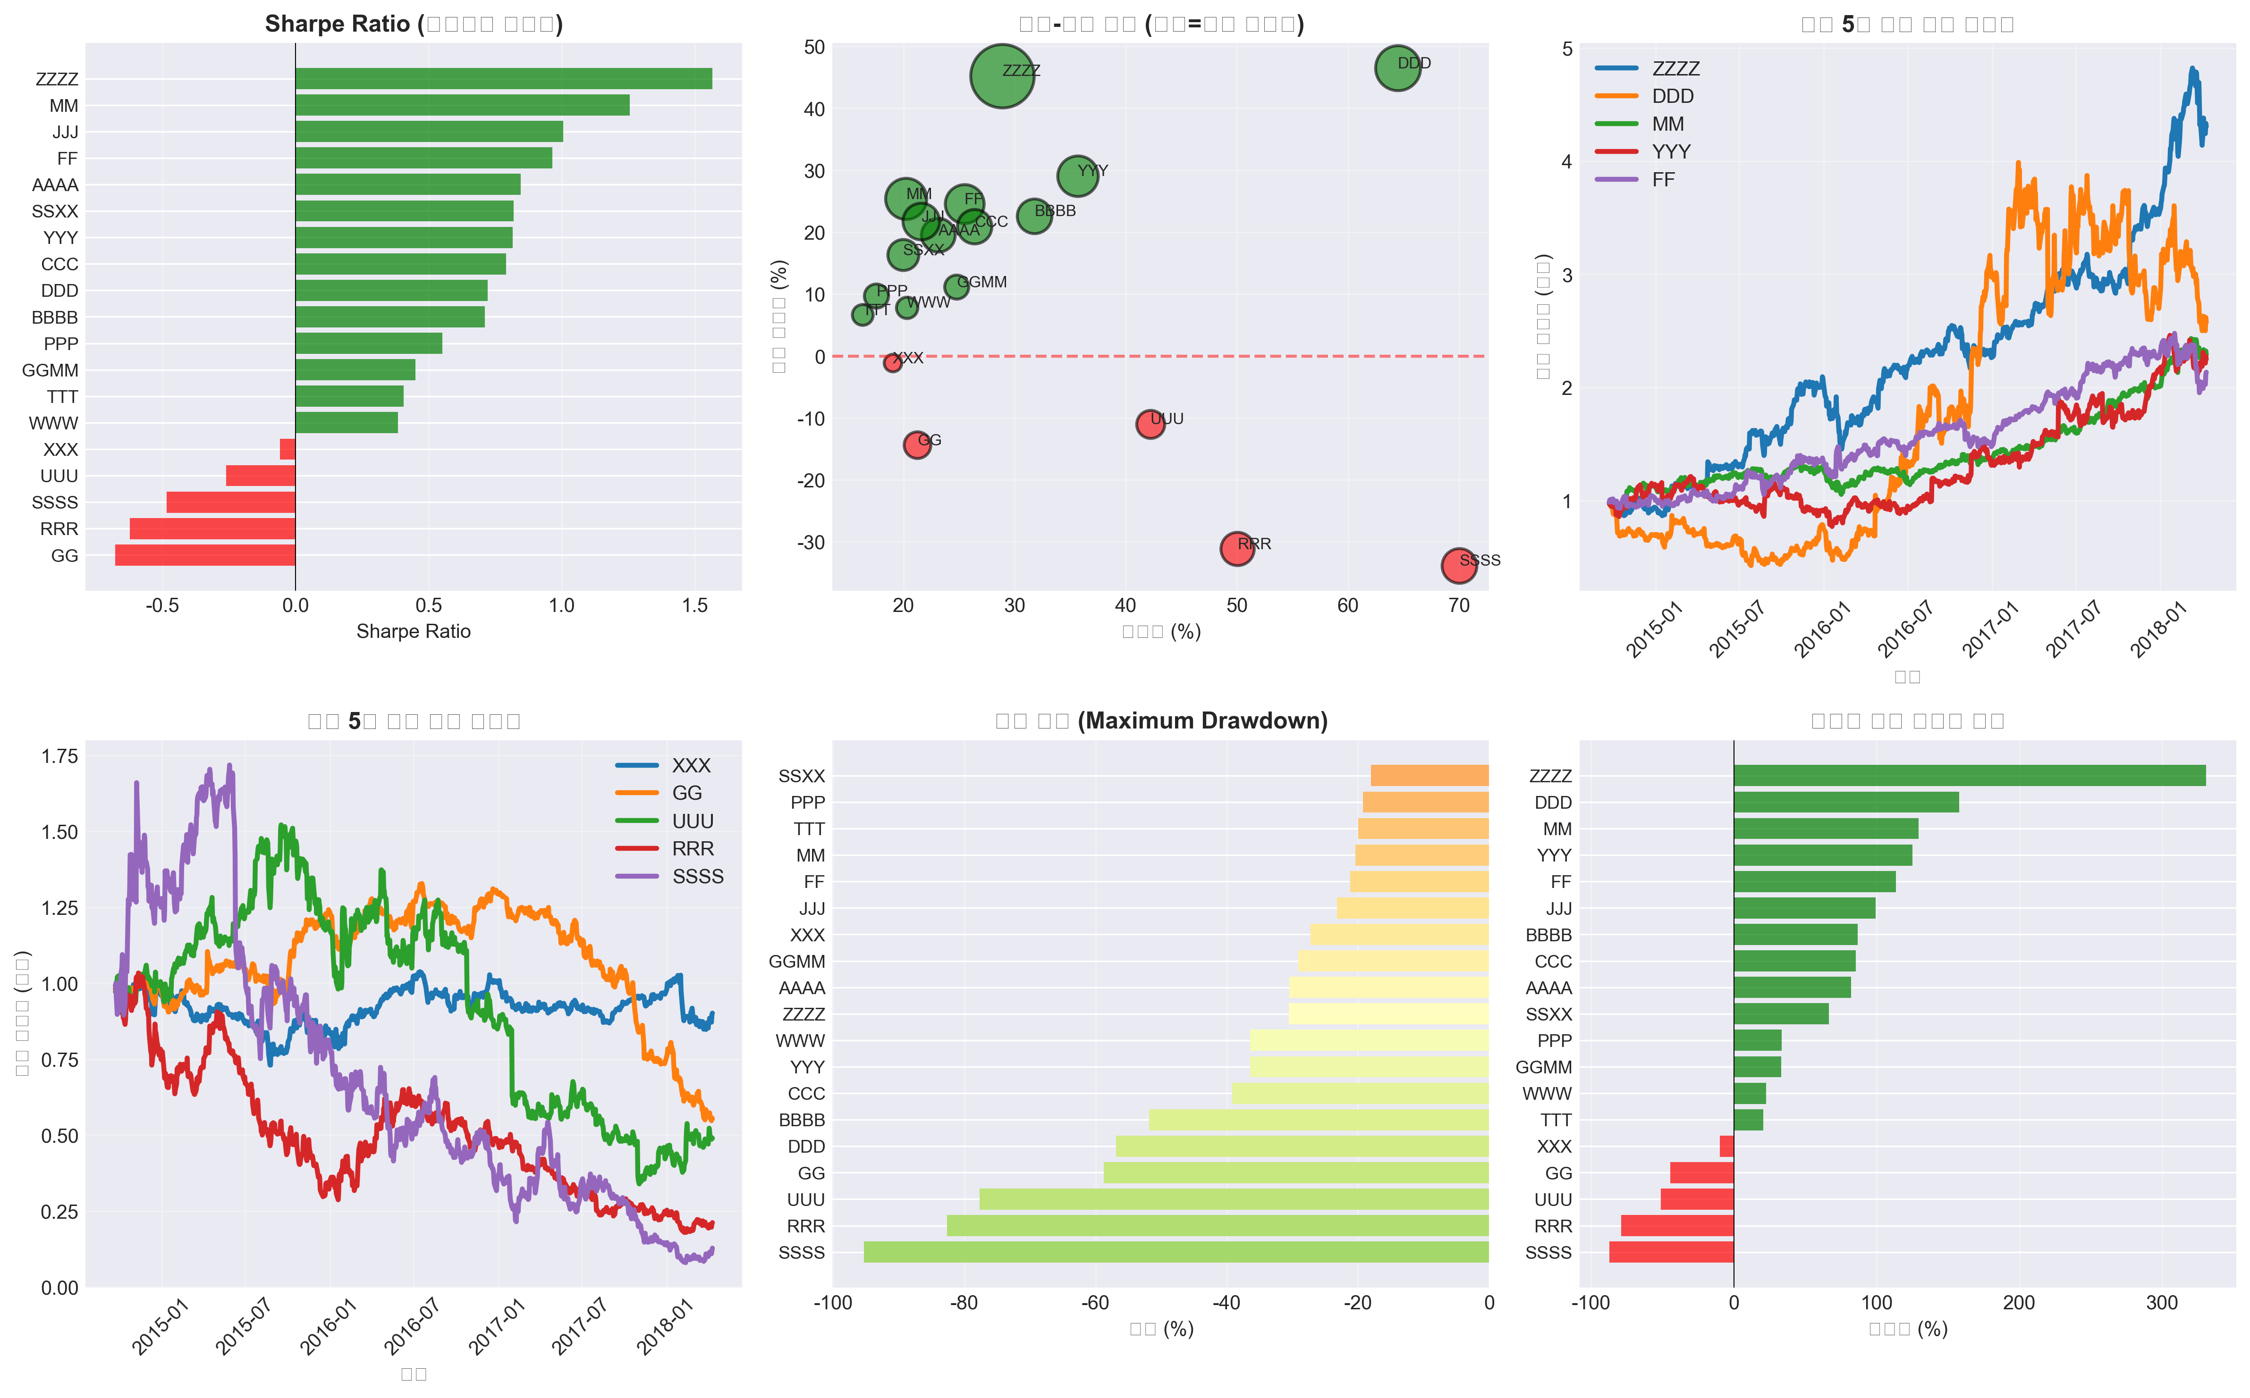

용어 설명

Sharpe Ratio (샤프 지수)
Sharpe Ratio는 투자의 위험조정 수익률을 나타내는 지표입니다. 같은 수익률을 얻더라도 변동성이 낮을수록 높은 값을 가집니다. 일반적으로 1.0 이상이면 우수한 투자 대상으로 평가됩니다.

상관계수 (Correlation Coefficient)
두 종목의 가격 변동이 얼마나 함께 움직이는지를 나타냅니다. -1에서 1 사이의 값을 가지며, 0에 가까울수록 독립적입니다. 포트폴리오 구성 시 상관계수가 낮은 종목들을 선택하면 위험을 분산할 수 있습니다.

변동성 (Volatility)
주가의 변동 정도를 나타내는 지표입니다. 표준편차로 측정되며, 값이 클수록 가격 변동이 크다는 의미입니다. 높은 변동성은 높은 수익률의 기회이지만 손실 위험도 큽니다.

누적 수익률 (Cumulative Return)
초기 투자액을 기준으로 일정 기간 동안의 총 수익률을 나타냅니다. 복리 효과를 반영하여 계산됩니다.

최대 낙폭 (Maximum Drawdown)
투자 기간 중 최고점에서 최저점까지의 낙폭을 나타냅니다. 투자의 최악의 시나리오를 보여주는 지표입니다.

분석 방법론

데이터 수집 및 전처리
• 2014년 9월 19일부터 2018년 4월 11일까지의 일일 종가 데이터 수집
• 19개 종목의 896거래일 데이터 분석
• 결측치 확인 및 이상치 검토

수익률 계산
• 일일 수익률: (당일 종가 - 전일 종가) / 전일 종가
• 누적 수익률: (최종 종가 - 초기 종가) / 초기 종가
• 연간화 수익률: 일일 수익률 × 252 (거래일 기준)

위험도 분석
• 변동성: 일일 수익률의 표준편차 × √252
• Sharpe Ratio: 연간 수익률 / 변동성
• 상관계수: Pearson 상관계수 계산

통계 분석
• 기술통계: 평균, 표준편차, 최대값, 최소값
• 시계열 분석: 월별, 연도별 성과 분석
• 포트폴리오 분석: 상관계수 기반 다각화 효과 평가

분석의 제한사항
- 과거 데이터 기반: 과거의 성과가 미래를 보장하지 않습니다.
- 거래 비용 미반영: 실제 투자 시 거래 수수료, 세금 등이 발생합니다.
- 시장 변화: 분석 기간 이후의 시장 환경 변화를 반영하지 않습니다.
- 개별 투자 결정: 본 분석은 참고 자료이며, 투자 결정은 개인의 판단에 따릅니다.

